华南理工大学

学生参保工作指南

华南理工大学校医院编制

2018年9月

**目 录**

**第一部分 学生参加城乡居民医疗保险基本政策..........2**

1. 大学生参保政策文件 .....................................2
2. 大学生参保政策要点指引..................................2

**第二部分 办理学生参保登记缴费及发卡工作流程............3**

1. 申报参保登记范围........................................3
2. 办理登记、缴费及发卡办法................................3
3. 注意事项................................................3

**第三部分 参保学生就医流程、待遇及就医管理 .............5**

一、学生普通门（急）诊......................................5

二、住院....................................................7

三、指定慢性病、门诊特定项目、指定单病种、产前门诊检查......9

1. 学生就医管理有关规定...................................10

附件一 困难学生参保流程.......................................12

附件二 学生不参保确认书.......................................13

附件三 《困难人员证件》复印件（样式）.........................14

附件3.1《低收入困难家庭证》复印件(样式).......................14

附件3.2《最低生活保障金领取证》复印件(样式)...................15

附件3.3《残疾人证》复印件.................................16、17

附件四 学生医保普通门（急）诊专用转诊单（壹次有效）...........18

附件五 关于我校参保学生报销普通门（急）诊医疗费的通知.........19

附件六 广州市医疗保险指定慢性病诊断证明书（样式）.............20

**第一部分：学生参加城乡居民医疗保险基本政策**

**一、大学生参保政策文件**

1.《广州市医疗保险服务管理局关于做好2019年度在校学生城乡居民社会医疗保险参保和征缴准备工作的通知》（穗医管2018【125】）

2.穗府办规【2017】23号-广州市人民政府办公厅关于印发广州市城乡居民大病医疗保险办法的通知

3．穗府办规【2017】24号-广州市人民政府办公厅关于印发广州市城乡居民社会医疗保险办法的通知

4.《困难大中专学生参保登记工作指引》

**二、大学生参保政策要点指引**

1.参保登记及缴费办理时间：在校大学生（包括：老生续保、新生参保）参加2019年度城乡居民社会医疗保险，由学校统一组织办理参保登记及代收代缴个人应缴纳的医保费。其办理时间为2018年9月1日至2018年12月20日，2019医保年度中途不再受理在校学生参保登记及缴费。

2.缴费标准：2019城乡居民医保年度个人缴费标准288元，政府补贴标准667元。

3.困难学生免缴费参保说明：困难学生，在参保办理期间，需向学校医保办提交学生个人生源所在地（县级以上）民政部门发放的《城乡居民最低生活保障金领取证》或《低收入困难家庭证》，或学生生源所在地残联部门发放的《中华人民共和国残疾人证》 ，学校将统一上报医保局天河分局转广州市民政部门审批后，方可实行免个人缴费288元参保。

4.享受医保待遇时间：老生享受医保待遇时间为2019年1月1日至12月31日，新生享受医保待遇时间为2018年9月1日至2019年12月31日。

5.其他：新生使用新制社保卡或医保卡；学校续保老生使用旧社保卡或医保卡.

**第二部分：办理学生参保缴费及发卡工作流程**

**一、申报参保范围**

1.2018年新入学的全日制新生：包括本科生、硕士生、博士生

2.未参加2018医保年度我校统一组织的城乡居民医疗保险的老生

**二、参保缴费及发卡办法**

**（一）、参保缴费：**

**1**.学院广泛通知宣传，动员学生参保（含老生、新生）——财务处开放统一支付平台，新生老生均在规定时间内自行缴费（困难学生不需缴费，学院收集困难学生资料交至学工处，由学工处汇总困难学生资料至校医保办,具体操作方法见附件一《困难学生参保流程》 ）--缴费时间结束后，由财务处汇总统计缴费名单反馈至学工处和医保办——学工处根据财务处的缴费名单制成参保名单给医保办;

**2**.医保办在医保局网办系统录入报参保学生信息；困难学生资料交医保局办理，民政局审核通过的困难学生，医保费用288元由民政资助；

**3**.校医院最终落实，所有新生和老生的医保费用成功缴纳到医保局。

**（二）、社保卡或医保卡发放：**

新生社保卡或医保卡，通常在十二月中下旬发放；续保老生使用旧社保卡或医保卡。

**三、注意事项**

**1**.年度中途医保局网办系统不再受理学生再参保，各学院应务必落实每一位新生以及未参保的老生参保缴费。

**2.**广州市户籍已享受民政资助参保的学生，不能再报参保；已参加广州市城镇职工医疗保险的学生必须落实原单位是否在缴费，如果原工作单位仍在缴费的学生不能再申报办理，如果原单位未缴费的学生则必须回原单位落实停保方能办理再参保。单位在办理公费医疗的学生不能办理再参保。

**3.**港澳台新生办理参保登记时，证件类型应选择“通行证”，录入通行证号码，不要录入港澳台身份证；“证件类型”中必须明确地区（04香港/05澳门/06台湾）；“国家/地区”必须明确选择（HKG中国香港/MAC中国澳门/TWN中国台湾）。

**4.** 对不愿意参保的同学，请落实在不参保确认书上签字，学院留存（样式见附件二）。

**5**. 财务处开放学校统一支付平台学生缴医保费通道，学生可登陆学校统一支付平台使用微信、支付宝和银联网上缴费。财务处咨询电话：87114508

**6**.入校前曾参加过广州市城镇职工医保的同学，用回原单位发放的医保卡或社保卡；参加过城乡居民医保的同学，用回原学校发放的医保卡或社保卡。医保卡不慎遗失者，请凭身份证自行前往原制卡银行的任何一间分行前台补办，如为社保卡请到社保卡中心补办。咨询电话12343；

**7.**请各有关部门高度重视，做好组织协调工作，确保学生参保工作有序进行。

**第三部分：参保学生就医流程、待遇及就医管理**

我校学生须参加学校统一组织的广州市城乡居民医疗保险。参保缴费后有6类就医保障待遇（普通门诊、住院、门诊指定慢性病、门诊特定项目、指定单病种、生育医疗待遇）。其就医流程、待遇及就医管理指引如下：

**一、学生普通门（急）诊**

我校参保学生普通门（急）诊医疗费用采用包干模式。普通门（急）诊所发生的基本医疗费用，由普通门诊专项资金和学生个人共同分担，校内校外累计年度最高支付限额为1000元/人。

**1、校内**：首诊医疗机构是校医院各门诊部：包括五山校区的医院总部、西区门诊部和大学城校区门诊部。

参保学生在学校各门诊部就诊，挂号缴费时需出示凭证：①老生：挂号缴费一律凭学生门诊病历本、医保卡；②新生：领取学生门诊病历本前，挂号缴费凭校园一卡通。

参保学生普通门（急）诊所发生的基本医疗费用，药费按甲类药品自付10%，乙类药品自付25%；口腔治疗费和理疗治疗费自付50%、中草药自付70%；其他诊疗项目及检查项目个人自付比例均为25%。

**校医院各门诊就诊流程图**

参保学生到学校各门诊部就医

挂号处挂号

出示学生一卡通、医保卡、门诊病历本

诊 室 就 诊

收 费 处 办 理 结 账 手 续

检查、治疗、取药

**2、校外：**到校外医疗机构就诊的医疗费用，原则上应在本医保年度内，向学校学生医保办申请零星报销，经审核后的合理部分，由门诊专项资金按50%比例支付。可报销的情况如下：

① 校医院同意转诊到指定的广州市校外医疗机构就诊及突发的急诊所发生的基本医疗费用；

② 寒暑假期间、因病休学期间在户籍所在地的医疗保险定点医疗机构就诊所发生的急诊基本医疗费用；

③ 在异地实习期间在当地医疗保险定点医疗机构就诊所发生的急诊基本医疗费用。休学及外出实习需由学院开具证明并盖章。

**医疗费用**采取集中报销方式，每学期两次，通常在3月、6月、10月、12月的第三个星期，星期一在大学城门诊部，星期二在五山校区的医院大会议室。参保学生报销门急诊医疗费的通知（见附件五）会提前十天挂出，可在学校事务网查询，亦可在校医院网站（<http://www.scut.edu.cn/hospital/>）--学生医保专栏查询。

**普通门(急)诊校内外就医综合图示**

普通门

急

诊

就

医

校 内

校 外

（急诊）

直接校医保结算

转诊至

校外医院

先自行垫付

回校医院按规定报销

先自行垫付，回校医院按规定报销

**二、住院**

**（一）广州市内住院：**参保缴费学生在上学期间，如需住院无需回学校办理转诊与报销。

**1、老生：**因病情需要住院治疗的，凭医保卡或社保卡、有效身份证件在就诊医院办理住院登记手续，其医疗费用由就诊医院在医保信息系统上直接进行费用记账结算，如果属于医保基金支付的费用，由就诊医疗机构记账；如果属于个人支付的费用，则由参保学生现金支付。

**2、新生：**新生办理参保缴费及发卡工作是在9-12月份进行。在这四个月期间内，需住院治疗的学生，其医疗费用采取**延迟结算**方式：**在就诊的医院住院时，先自行垫付所有医疗费用，等12月份领到社保卡后，凭社保卡再前往该院进行费用结算，该医院将扣除个人自付部分，退回其余垫付的医疗费用**。

**住 院 就 诊 流 程 图**

**参保学生到定点医疗机构门诊**

**挂 号 处 挂 号**

**（出示就诊医院门诊病历本、医保卡或社保卡）**

**诊室接诊医生开住院证**

**住院处办理住院登记手续（出示住院证、医保卡或社保卡）**

**办理出院结算（出示医保卡或社保卡）**

**住 院 治 疗**

|  |
| --- |
|  |

**(二) 广州市外住院：**参保学生有以下情况，其住院医疗费用可以向广州市医保局天河分局申请报销：

1、寒暑假期间、因病休学期间，在户籍所在地或父母工作地的医疗保险定点医疗机构住院就诊所发生的医疗费用;

2、异地实习期间，在当地医疗保险定点医疗机构就诊，住院所发生的医疗费用。

**其住院报销所需资料：**

① 医保卡和身份证的原件及正反面复印件；

② 医疗费用开支明细汇总清单；

③ 财税部门印制的医疗收费收据或发票；

④ 疾病诊断证明书、出院小结、住院病案首页或入院记录等住院病历复印件（需加盖就诊医院病历档案管理专用章或住院业务专用章）；

⑤ 所在学院开具并盖章的实习、休学或寒暑假证明。

**咨询电话：85584305， 地址：天河区龙口东路358号天诚广场二楼。**

**住 院 就 医 综 合 图 示**

住

院

就

医

广州市外

出示医保卡或社保卡有效身份证件

直 接医 保结 算

老生

新生

户籍所在地或当地医保定点医疗机构

自行垫付医疗费用

携带相关资料到广州市医保局天河分局申请报销（电话85584305）

采取延迟结算

广

州

市

内

华工医院

及其他医保定点医疗机构

**三、指定慢性病、门诊特定项目、指定单病种、产前门诊检查**

患有门慢、门特、需要门诊接种狂犬疫苗以及需要产前门诊检查的参保学生，应在广州市医保局指定的医保定点医疗机构登记就医。其医疗费用由医疗机构与参保学生直接进行医疗费用记账结算，属于医保基金支付的费用，由医疗机构记账；属于个人支付的费用，由参保学生个人现金支付。

**(一）、指定慢性病**

目前已开展的指定慢性病有以下20种。包括：阿尔茨海默氏病、癫痫、肝硬化、高血压、冠心病、类风湿性关节炎、慢性肾功能不全（非透析）、慢性肾小球肾炎、慢性心力衰竭（3级）、慢性阻塞性肺疾病、脑血管后遗症、帕金森病、强直性脊柱炎、糖尿病、膝关节骨性关节炎、系统性红斑狼疮、心脏瓣膜替换手术后抗凝治疗、炎症性肠病（溃疡性结肠炎、克罗恩病）、支气管哮喘、重型精神疾病（精神分裂症、分裂情感性障碍、偏执性精神病、双相情感障碍、癫痫所致精神障碍、精神发育迟缓）。

患有指定慢性病的参保学生，凭医保卡或社保卡和有效身份证件就医，其就医医院必须是具备诊断资格的医保定点医疗机构。就医过程中，先挂号相关专科，再到接诊医师处进行就诊，完成慢性病诊断后，将医生打印的慢性病诊断证明书，拿到就诊医院医保办盖章，并粘贴在门诊病历本上。

这样，学生可凭粘贴有慢性病诊断证明书的慢性病病历和医保卡或社保卡，在具备治疗资格的医保定点医疗机构门诊就医取药。

**（二）、门诊特定项目**

**1、急诊留观：**参保学生因病情需要在二、三级定点医疗机构急诊观察室留院观察的，与住院操作方式相同。即凭医保卡或社保卡和有效身份证件直接到就诊医院办理就医登记，其医疗费用由就诊医院在医保信息系统上进行费用记账结算。如需转入住院治疗的，其医疗费并入住院费用一并结算。

**2、其余门特项目：**门特项目、待遇和支付标准，以及具备医疗资质的医疗机构名单可在广州市人力资源和社会保障局网站查询：[www.hrssgz.gov.cn](http://www.hrssgz.gov.cn)。

**（三）、指定单病种**

门诊接种狂犬病疫苗，统筹基金按参保人相应的住院基本医疗费用支付比例支付，不设起付标准，每人每年最高支付200元。

1. **、产前门诊检查**

产前门诊检查待遇和支付标准，以及具备医疗资质的医疗机构名单，可在广州市人力资源和社会保障局网站查询：[www.hrssgz.gov.cn](http://www.hrssgz.gov.cn)。

**四、学生就医管理有关规定**

1、参保学生普通门（急）诊**首诊**医疗机构必须是校医院各门诊部，到校外医疗机构就诊须经接诊医生开出转诊单，未经转诊自行前往外院诊治医疗费用自理。

2、参保学生在校医院各门诊部就医时，凭学生门诊病历本、校园一卡通挂号，就医当天每科室只可挂一个号。个人就医证件不得借用或转借他人使用，一经发现给予处罚和扣证1-3个月，扣证期间医疗费自付，情节严重者将通报所在学院。

3、门诊处方规定：急性病3天药量，慢性病7天药量，输液1次/天；不得点名开药，不得开具与处方诊断不符的药品和检查。一旦发现“大处方”及不规范处方，收费处拒绝记账，药房拒绝发药。

4、广州市医保卡或社保卡管理规定：入学前在广州市曾参保的同学（包括原广州市城镇居民参保、城镇职工参保），用回原医保卡或社保卡，不慎遗失者，请凭身份证自行前往原制卡银行的任何一间分行补办，社保卡需到社保卡中心挂失补办。咨询电话：12343。

5、参保学生在进行住院、门慢、门特、产前门诊检查等就医时，必须出示医保卡或社保卡及有效身份证件。医疗机构名单、待遇及支付标准可在广州市人力资源和社会保障局网站查询：[www.hrssgz.gov.cn](http://www.hrssgz.gov.cn)。

6、 任何人不得将本人的医保凭证借给他人或冒用他人的医保凭证办理医保就医、记帐或费用报销；办理零星报销时不得伪造医疗机构的发票、费用明细清单、诊断证明等资料。如以欺诈、伪造证明材料或者其他手段骗取社会保险待遇的，由社会保险行政部门责令退回骗取的社会保险金，处骗取金额二倍以上五倍以下的罚款，情节严重构成犯罪的依法追究刑事责任。

7、如有政策变动请以最新公布为准。可通过以下方式查询：

① 广州市人力资源和社会保障局网址：[www.hrssgz.gov.cn](http://www.hrssgz.gov.cn)； ② 省.市咨询热线：12333；③ 广州市医保局天河区医保分局咨询电话：85584305，地址：天河区龙口东路358号天诚广场二楼。 ④ 校医院网站：<http://www.scut.edu.cn/hospital/>学生医保专栏；医保办咨询电话：22236673。

**附件一 困 难 学 生 参 保 流 程**

**具备以下条件之一的困难学生，可申请民政资助，个人免缴费：**

1、持学生生源所在地民政部门发放的《城乡居民最低生活保障金领取证》或《低收入困难家庭证》：将户主、含学生本人的家庭成员页及有效期记录页复印在同一张A4纸上，一式二份；

2、持学生生源所在地残联部门发放的《中华人民共和国残疾人证》残疾等级为一、二级的所有学生；残疾等级为3、4级的广州市户籍学生。持证人必须是学生本人，证件复印在A4纸上，一式两份

复印样式见附件三

**需提交资料：**

1**、**上述证件复印件、身份证复印件3份**：**各学院检验原件，收取复印件3份，在复印件上标注“此件与原件相符”，并加盖学院公章；

1. 将二证复印件交学生工作部；

3、单独制作《广州市城乡居民基本医疗保险增员电子申报表》发送至学生工作部

学生工作部汇总、审核资格证件，填写《广州市城乡居民基本医疗保险增员电子申报表》一式二份，制作电子报盘文件并打印，加盖本部公章，与个人资料一起交校医院医保办

校医院汇总全部困难学生参保资料，填写《广州市城乡居民基本医疗保险增员电子申报表》一式二份，加盖学校公章，报送天河分局办理困难学生参保登记手续

医保天河分局将所有资料报送广州市民政局办理参保，审批通过的困难学生，其个人缴费部分由民政局缴纳，未审批通过的学生资料返还学院，改为正常参保缴费

银行制新社保卡或医保卡，再交校医院

校医院通知学院领取社保卡或医保卡，并发给学生

**备注：**1. 以上所有证件必须以证件文本为准：①任何村或街道等证明家庭困难的手写材料均无效；②丢失证件等情况由当地民政局出具的证明无效。

2. 有以上证件但以下情形不列入资助范围：①低保、低收入家庭的相关证件中无学生本人的； ②低保、低收入家庭的相关证件中无学生本人，即使学生提供户口本证明与低保领证人是同一户口的； ③低保证已过期；④没注明具体有效期限的或有效期不到2018年12月的。

**附件二**

**华南理工大学**

**学生不参保确认书**

**（ 学院留存 ）**

本人已参加职工医保□ 公费医疗□ 广州市民政资助□ 其他医疗保障□（附参保证明），现自愿放弃学校统一组织的2019医保年度广州市城乡居民（大中专学生）社会医疗保险，在本医保年度2018年9月1日--2019年12月31日）期间，因患病或意外伤害等发生的所有医疗费用均由本人承担。

姓 名：

学 号：

身份证号：

学院专业：

本人签名：

辅导员签名：

副书记签名：

日 期：

学院盖章：

**附件三 《困难人员证件》复印件**

**附件3.1：《低收入困难家庭证》复印件样式**

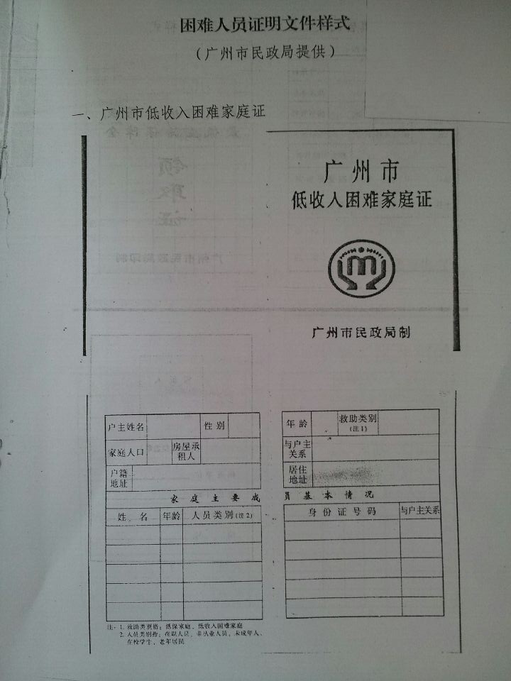

**附件3.2：《最低生活保障金领取证》复印件样式**

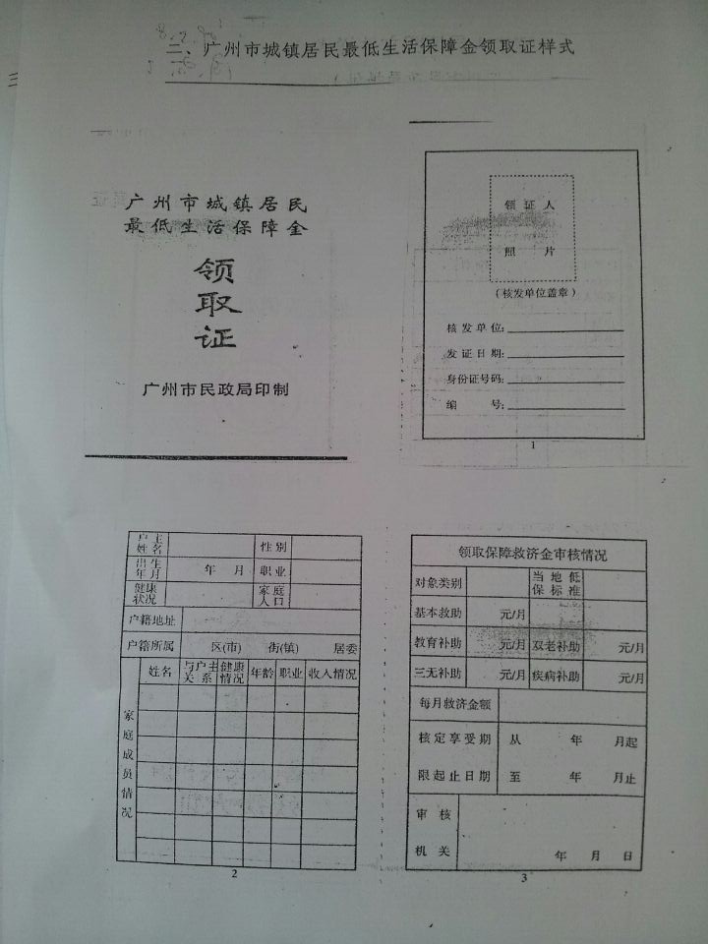

**附件3.3.1：《残疾人证》复印件正面**

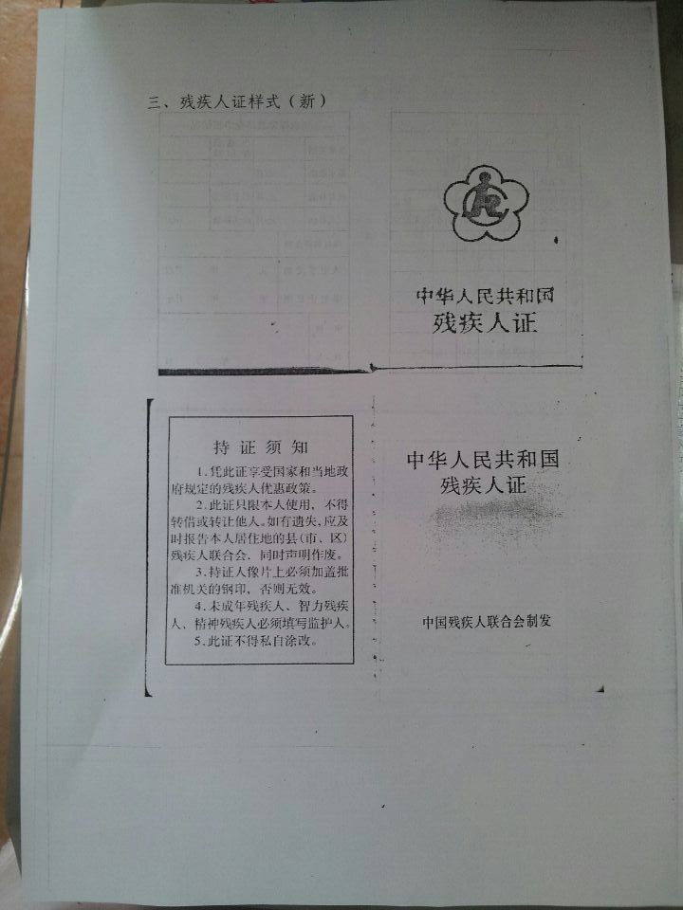

**附件3.3.2：《残疾人证》复印件反面**

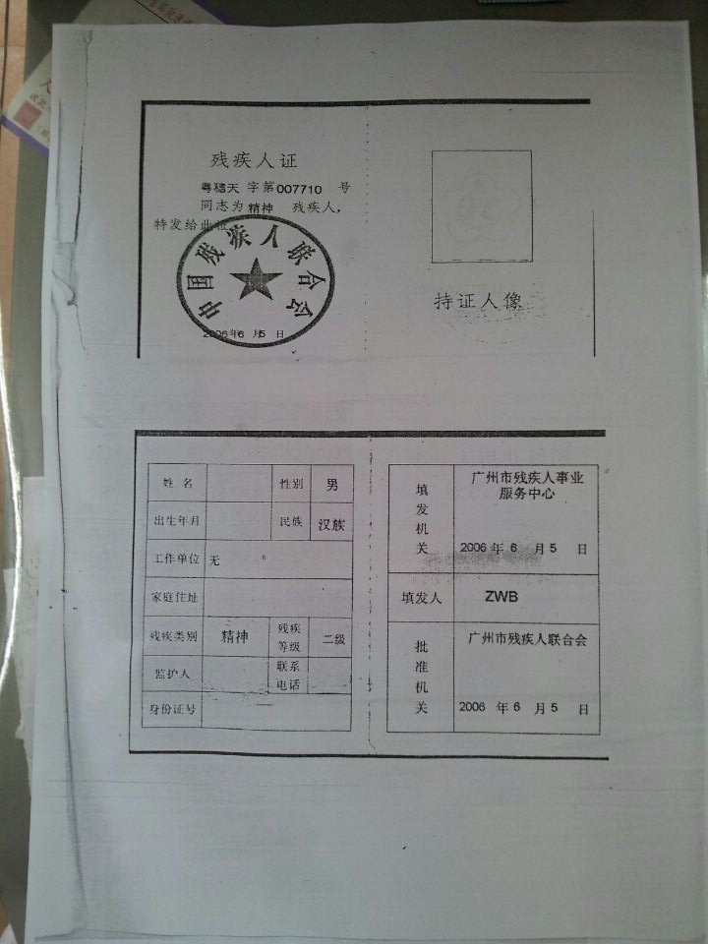

**附件四**  **华 南 理 工 大 学 医 院**

**学生医保普通门（急）诊专用转诊单（壹次有效）**

姓 名 男/女， 年龄 联系电话

学院班级

转诊诊断 转往医院

转诊目的 转诊医生 年 月 日 审批意见 审 批 者 年 月 日

**转诊须知（必读）**

1.参保缴费的学生普通门（急）诊首诊为学校医院各门诊部。因病情需要到校外医院门诊就医时，须经校医院医师开具转诊单，转诊单须经审批，有效期30天。

2.外出就诊时自己先行垫付医疗费用。对符合广州市基本医疗保险三大目录规定范围的检查、治疗与用药的普通门（急）诊医疗费用，学生可在本医保年度内向校医院医保办申请零星保销，校内外累计最高支付限额为1000元/人/年，报销比例为50%。（三大目录可登录校医院网站-医保专栏查询）

3.医疗费用采取集中报销方式，每学期2次，通常在3月、6月、10月、12月的第三个星期，星期一在大学城校区门诊部，星期二在五山校区的医院大会议室。通知会提前十天挂出，具体时间会在学校事务网和校医院网上公布。报销所需资料：⑴转诊单（急诊除外）；⑵转往就诊医院门（急）诊收费收据；⑶就诊医院门（急）诊费用清单（结账后务必在就诊医院服务台免费打印）；⑷就诊医院门诊病历、我校学生门诊病历；⑸扣取学费的银行卡复印件。

4.转往外院就医时请携带医保卡和有效身份证件。急诊就医时如需留院观察或住院，或患有门慢、门特疾病的同学，需出示医保卡、身份证办理，所发生的医疗费用由参保学生与就诊医院直接结算，享受医保待遇。如需报销，请咨询广州市医保局天河分局。**电话**：**85584305；地址：广州市天河区龙口东路358号天诚广场二楼**。相关待遇可查询广州市医保局网站或校医院网站

5.参保学生严禁将本人的医保凭证借给他人或冒用他人的医保凭证办理医保就医、费用报销。 如以欺诈、伪造证明材料或者其他手段骗取社会保险待遇的，由社会保险行政部门责令退回骗取的社会保险金，处骗取金额二倍以上五倍以下的罚款，情节严重构成犯罪的依法追究刑事责任。（医保办电话：22236673）

**附件五 关于我校参保学生报销门急诊医疗费的通知**

我校#### 医保年度已参加广州市城乡居民医疗保险的学生，如需报销，请在规定的时间内，携带所需资料，到指定的地点办理报销手续。

**（一）、报销范围**：

1.经校医院同意转诊到广州市指定的校外医疗机构就诊所发生的门急诊基本医疗费用；

2.寒暑假、因病休学期间回到户籍所在地或外地实习期间在当地医疗保险定点医疗机构发生的急诊的基本医疗费用。休学及外出实习由学院开具证明并盖章。

**（二）、报销具体时间、地点：**

|  |  |  |
| --- | --- | --- |
|  | 时 间 | 地 点 |
| 大学城校区学生 | 日期（星期#）  上午9:30-11:30，下午1：30-4：00: | 大学城校区门诊部二楼 |
| 五山校区学生 | 日期（星期#）  上午8：30-11:30，下午2:30-5:00 | 五山校区校医院大会议室 |

**（三）、报销所需资料：**

1、校医院转诊单（急诊除外）

2、转往就诊医院门（急）诊收费收据

3、就诊医院门（急）诊费用清单（在就诊医院一楼服务台免费打印）

4、就诊医院门诊病历、我校学生门诊病历

5、扣取学费的银行卡复印件，复印件上写明姓名、学号、卡号。

**温馨提示**： 1、学校**报销只限于门诊**；

2、**住院、门诊特定项目、指定门诊慢性病、产前门诊检查**，就医所发生的费用由参保学生与就诊医院直接结算。如有以下情况发生的医疗费用（实习、休学、寒暑假期间在实习地或原户籍所在地的医疗机构住院或急诊留观发生的医疗费用），请在6个月内自行**到广州市医保局天河分局申请报销**【地址：天河区龙口东路358号天诚广场二楼，电话85584305）； **报销所需资料如下**：发票；费用开支明细清单（与发票金额一致）；身份证及医保卡的正反面复印件；提供盖有就诊医院公章的住院病案首页或入院记录、疾病诊断证明、出院记录；由所在学院出具实习/休学/寒暑假证明（注明起止时间，实习或户籍所在地地址），并盖学院公章】。

华南理工大学医保办

日期

**附件六 广州市医疗保险指定慢性病诊断证明书（样式）**

|  |  |  |  |  |  |  |
| --- | --- | --- | --- | --- | --- | --- |
|  | | |  | 编号：6158189 | |  |
| 姓名 | 张三 | 性别 | 女 | 出生年月 | | 19##年##月##日 |
| 医保卡号 | 00062267012######## | | | 个人电脑号 | | ######## |
| 所属单位 | 广州市天河区########## | | | 参保人电话 | | 136######## |
| 医院名称 | 中山大学附属第三医院 | | | 科室 | | 心内科 |
| 科室电话 | 85252168 | | | 指定门慢病种 | | 高血压 |
| 病 情 摘 要 及诊断 | 高血压1年余，伴头晕，最高血压达180mmHg。一直服“尼群地平”治疗，血压控制好。PE：BP180mmHg,HR100次/分，律齐，无杂音。诊断：高血压 | | | | | |
| 医师 | 钱孝贤 | | 主任医师 | | 钱孝贤 | |
| 参保人 签名确认 | 张三 | | 医务科或医保办（盖章） | |  | |

打印日期：2016年5月18日。

本证明书一式二份，就医医院医保办盖章：一份交参保人，一份医院留底。